Politiker-ja gir usedvanlig heftig DAB-salg
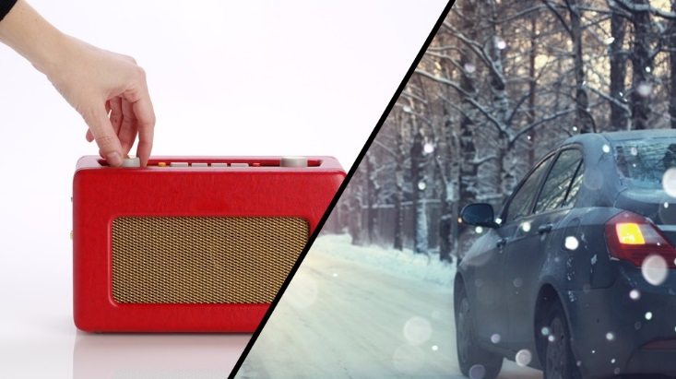

Onsdag ga politikerne på Stortinget endelig tommel opp for overgangen fra FM til DAB. Hos Elkjøp tar nå salget av de nye radioene helt av.
Etter en liten ekstrarunde blant politikerne på Løvebakken, der Arbeiderpartiet til slutt ga sin støtte til DAB-startskudd, er alt nå klappet og klart for den nye radioteknologien.
Hos ​Elkjøp merker man så definitivt at fokuset rundt DAB har vært stort den siste tiden, og at Ola og Kari Nordmann nå har forstått at en ny tidsalder for radioen er på vei.
- Kundene har strømmet til for å kjøpe DAB-utstyr de første dagene i desember. Det er det ingen tvil om. Så langt denne måneden er oppgangen i salget av tradisjonelle radioapparater på 50 prosent sammenlignet med de samme dagene i fjor. Når det gjelder DAB-utstyr til bil er det nå i ferd med å ta helt av. Her har kundene handlet DAB for over 330 prosent mer enn i fjor, sier Kristian Pedersen, som er salgssjef for Lyd&Bilde hos Elkjøp.
Pedersen sier elektrokjeden har ventet på at salgsrushet knyttet til DAB i bil skulle komme.
Nordmenn har DAB-våknet
- Salget av tradisjonelle radioapparater, de folk har på kjøkkenbordet eller kanskje på badet, har vært stabil høyt i et par år nå, og løsnet for alvor da ​N​RK lanserte DAB-kanalene P1+ og P13. Samtidig har det ikke vært like mange som har investert i DAB til bilen. Mange nordmenn bruker jo imidlertid bilturen også til å lytte til radio, og nå ser det ut til at vi virkelig har forstått at vi trenger nytt utstyr hvis vi skal høre favorittprogrammet vårt på vei til jobben, sier Pedersen.
Han ber norske forbrukere som nå skal kjøpe DAB-utstyr til bilen sin om å være oppmerksom på et par punkter han mener er viktige.
- DAB-signalene kan variere fra region til region og det er slett ikke alle produktene på markedet som automatisk oppdaterer seg selv med tanken på dette. Rådet mitt er å kjøpe et produkt som har en såkalt ​Service Following-funksjon. Da bytter bilen automatisk frekvens fra ett område til et annet. Man bør også være obs på at man skaffer seg en antenne som er god nok. Husk at den gamle antennen som du brukte til FM-radioen ikke vil fungere med din nye DAB-radio, sier Pedersen.

